Прежде чем строить конкретную матрицу, необходимо провести тщательный ситуационный анализ и собрать достаточно исходных данных, чтобы на их основе можно было бы безошибочно вычленить те составляющие, которые в дальнейшем могли бы рассматриваться как системные элементы и определить взаимодействия между ними.

ОБЩИЙ ОБЗОР

Тело человека формируется на основании энергетического каркаса, основу которого составляют семь базовых чакр, принимающих и перерабатывающих семь энергий разной природы и частоты, исходящей от семи планет Солнечной системы.
Энергосистема (чакры) формируются при рождении, в соответствии с качествами ума (характера), выработанного предыдущим опытом.
Система чакр является областью соединения физиологии и психики человека. По качествам характера можно судить о физиологии, по качествам тела можно судить о характере . Зная принципы деятельности энергосистемы - становится возможным улучшать качества характера и тела с помощью энергетических практик (Хатха-Йога, Пранаяма)

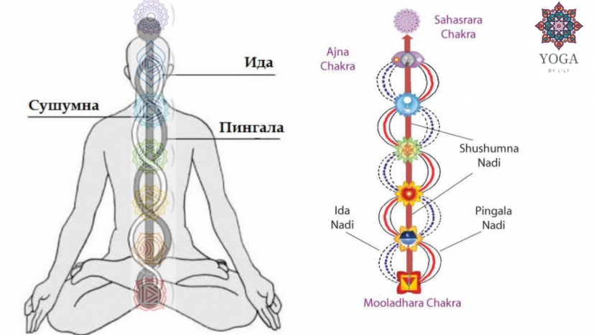
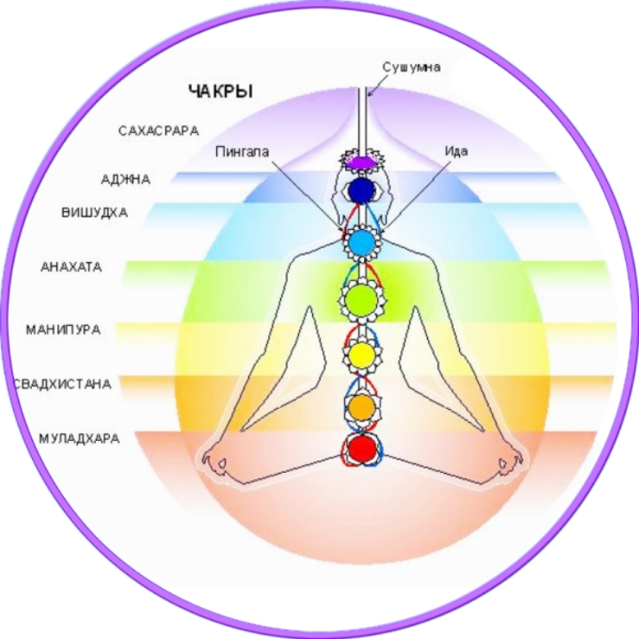


Семь главных чакр расположены на центрально канале сушумна, обеспечивают связь нейроэндокринной системы с различными отделами психики («тонкого» тела). Чакры второго круга (16) - проецируются в области ладоней, стоп и крупных суставов, обеспечивают нормальное функционирование суставов и позвоночника, осуществляют автономный контроль всех жизненно важных органов и тканей. Важнейшие зоны — мармы — расположены в районе всех крупных суставов и связаны с конкретными органами.
Следующие 21 чакра — третьего круга — являются «камертонными» центрами внутренних органов.
От чакр отходят многочисленные энергетические каналы нади подобно тому, как от дерева отходят сотни и тысячи веток, побегов и листьев. В различных аюрведических источниках упоминается от 72 до 350 тысяч нади, три из которых называются главными и 107 — основными (из них 14-ть центральных).
Главный канал нади называется сушумной. Физиологически он проецируется на позвоночник. Сушумна поднимается от основания позвоночника к коре головного мозга, разветвляясь в области R-комплекса. Одна ветвь сушумны отходит непосредственно к мозолистому телу, а другая огибает таламус (зрительные бугры) в задней части черепа, после чего также входит в мозолистое тело. Несмотря на то что эти две ветви заканчиваются в одном и том же образовании, они не соединяются друг с другом — скорее, они обе разделяются на мелкие капилляры, погружающиеся в кору головного мозга. В ведической традиции этот канал сравнивают с горой Меру (космической осью).
Сушумна соединяет все центральные чакры между собой.
Рядом с ним расположены еще два энергетических канала — ида и пингала, — направляющие восходящий и нисходящий потоки энергии. Как и сушумна, они начинаются у основания позвоночника, но достигают только области R-комплекса; солнечная нади (пингала) заканчивается в правой ноздре, а лунная нади (ида) — в левой.комплекса.
Пингала - правовращающийся нади (движется по часовой стрелке), он связан с солнечной энергией (сурья-нади), нисходящим вселенским потоком. Эту энергию в разных традициях называют по-разному: «ха», «ян» или «ра»; без неё не может функционировать нейроэндокринная система, точно так же, как телевизор не может работать без электрической энергии.
Ида — левовращающийся нади (движение против часовой стрелки), он связан с Луной (чандра-нади). По этому каналу мы получаем лунную или женскую энергию, называемую «тха» или «инь».
Солнечная «Ха» (ян) обладает согревающим, преобразующим и активизирующим действием, Лунная «тха» (инь) — охлаждающим, стабилизирующим и тормозящим.
В центральном канале сушумна эти противоположные по свойствам энергии способны преобразовываться одна в другую. При избытке «ян» переходит в «инь» и, соответственно, «инь» — в «ян».
У мужчин, как правило, сильнее активизирован нисходящий поток - они более динамичны, склонны к борьбе, к состязаниям, к преобразованиям, к высокой социальной активности. У женщин же доминирует восходящий поток, что дарует им большую устойчивость, пластичность реакций, но при этом и некоторую инертность.

Ситуационный анализ

Если рассматривать чакры с точки зрения системно-инвариантного подхода (ГДС), то они перестают быть просто “мистическими центрами” и становятся элементами универсальной энергетической системы человека, подчинённой общим законам инвариантности, структурности, динамичности и иерархии.

1. Чакры как система по S-принципу (принцип системности):

Любой объект, процесс или явление может быть рассмотрен как система. Следовательно, чакральная структура - это гиперкомплексная динамическая система (ГДС), где:
- элементы (чакры) связаны между собой,
- между ними происходят постоянные энергетические взаимодействия,
- система имеет иерархию (от Муладхары до Сахасрары),
- и обладает целостностью - как единый энергетический организм.

2. Реализация системных инвариант в чакральной системе:

S₁ - Гиперкомплексность: Наличие семи энергетических центров, каждый со своим качеством (функцией, частотой, цветом, органами и даже звуковыми нотными соответствиями от "до" до "си" ).
S₂-Динамичность : Постоянный энергообмен между чакрами, циркуляция праны, взаимовлияние нижних и верхних уровней.
S₃ - Структурность. Вертикальная ось (сушумна) и два боковых канала (ида, пингала) создают упорядоченную структуру потоков.
S₄- Эмержентность (целостность). Целостное состояние сознания, возникающее при гармонизации всех чакр, не сводится к свойствам каждой чакры отдельно.
S₅ - Иерархичность От нижних чакр (материальные функции) к верхним (ментальные, духовные) - движение по вертикали развития системы.
Таким образом, чакральная модель реализует все пять системных инвариант, а значит, представляет собой полноценную систему ГДС.
3. Уровень системной организации (C)

Чакральная система может существовать на разных стадиях реализации инвариант.
Например:
При дисбалансе нижних центров - С₂ (частичная организация).
При гармонизации всех - С₅ (целостная организация), соответствующая самореализации системы.
Это и есть состояние “просветления” - момент, когда система человека функционирует как единое целое, без внутренних противоречий.

4. Динамика R-процесса (жизненный цикл чакральной системы). По R-принципу (принцип системной реализации) каждая чакра:

- проходит фазы формирования (роста),
- стабилизации (гармонии),
- возможного кризиса (блокировки),
-и обновления (раскрытия нового уровня).

Таким образом, развитие человека - это иерархический R-процесс,
где энергия поднимается по оси системы, проходя через зоны кризиса (Z-области),
трансформируясь в новое качество на каждой ступени.

5. Чакры как иерархическая структура сознания

С точки зрения иерархического принципа ГДС:
каждая чакра - система нижнего уровня;
взаимодействие двух соседних чакр создаёт систему следующего уровня;
вся структура - это пирамида иерархического развития от материального к духовному.
Переход энергии из одной чакры в другую - это переход по иерархии, сопровождающийся изменением качества (закон "перехода количества в качество" в действии).

6. Инвариантный вывод

- Чакральная система человека - это иерархически организованная гиперкомплексная динамическая система, реализующая все пять системных инвариант, в которой энергетические центры выполняют роль функциональных узлов, обеспечивающих саморегуляцию, адаптацию и самореализацию человека как целостной системы.

В контексте теории гиперкомплексных динамических систем (ГДС) чакры представляют собой иерархические элементы системы (A₁–A₇).
Каждая из них взаимодействует с другими (Y₁.₂, Y₂.₃ и т. д.), формируя замкнутый цикл циркуляции энергии — гиратор человека.

 | Элемент | Роль |  | Связь вниз | Связь вверх
  Принцип гирации
A₁ | Муладхара  Основание системы. Элемент опоры и устойчивости.  Фундамент матрицы человека. |  |  | - | Y₁.₂ | Уровень животного эго  Материальный мир
  Основание, энергия жизни
A₂ | Свадхистхана  Элемент взаимодействия и творчества.  Связи с A₁ и A₃ формируют подсистему адаптации. | Эмоции, взаимодействие |  |  | Y₂.₃ | Уровень энергии  (высший уровень развития сознания для животных)  Материальный мир
    Y₂.₁ | Y₂.₃
    Y₂.₃
A₃ | Манипура  Центр воли и действия.  Здесь происходит первая гираторная трансформация: энергия движения становится осознанной силой | Воля, сила действия |  |  | Y₃.₄ | Ум  Материальный мир
  Y₃.₂
A₄ | Анахата  Центральный гиратор системы.  В ней замыкаются потоки снизу и сверху, обеспечивая гармонию.  Ядро всей системы. | Гиратор, гармония. | В центре системы (Анахата) происходит гиперкомплексная гирация:  восходящий поток энергии из нижних уровней соединяется с нисходящим потоком сознания из высших центров.  Возникает состояние внутреннего равновесия между телом, разумом и духом. | Y₄.₃ | Y₄.₅ | Разум  Духовный мир
A₅ | Вишуддха  Резонансный элемент.  Преобразует энергию любви в выражение — речь, звук, творчество. | Творческое выражение |  |  | Y₅.₆ | Блаженство  Духовный мир
  Y₅.₄
A₆ | Аджна  Координирующий элемент.  Формирует обратную связь и управление потоками Yₙ. | Управление, осознание |  | Y₆.₅ | Y₆.₇ | Духовный мир
A₇ | Сахасрара  Замыкающий элемент верхнего уровня.  Системная целостность, объединяющая все уровни в единое поле духа. | Целостность, дух |  | Y₇.₆ | .- | Духовный мир

A₁ | Y₁.₂
Y₂.₁ | A₂ | Y₂.₃
 | Y₃.₂ | A₃ | Y₃.₄
 |  | Y₄.₃ | A₄ | Y₄.₅
 |  |  | Y₅.₄ | A₅ | Y₅.₆
 |  |  |  | Y₆.₅ | A₆ | Y₆.₇
 |  |  |  |  | Y₇.₆ | A₇

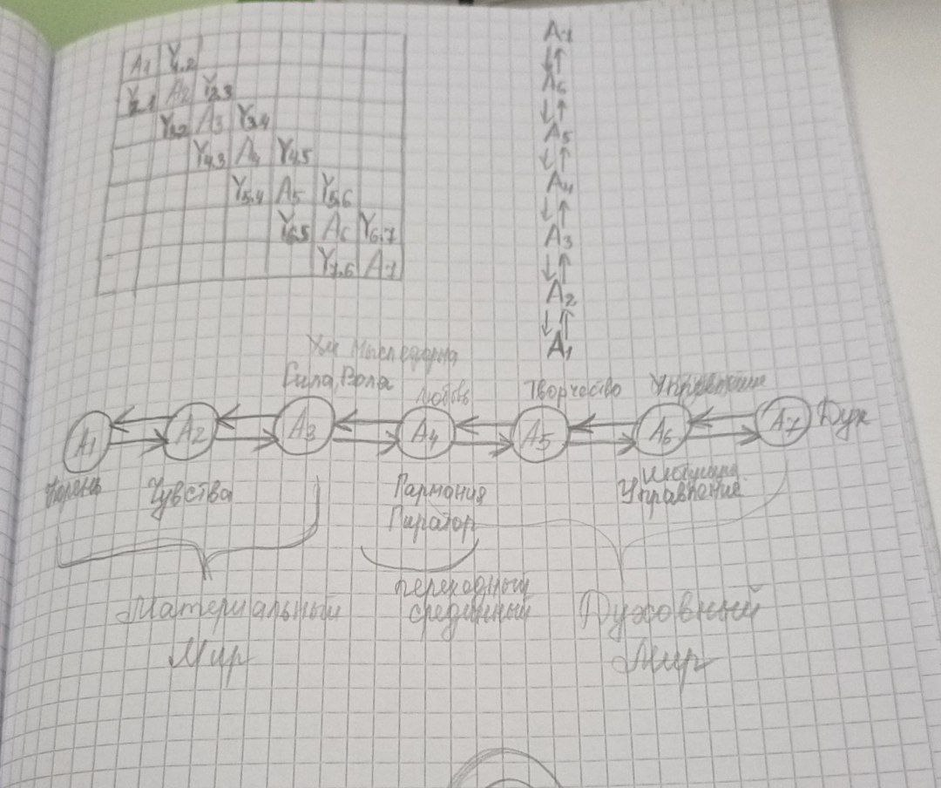

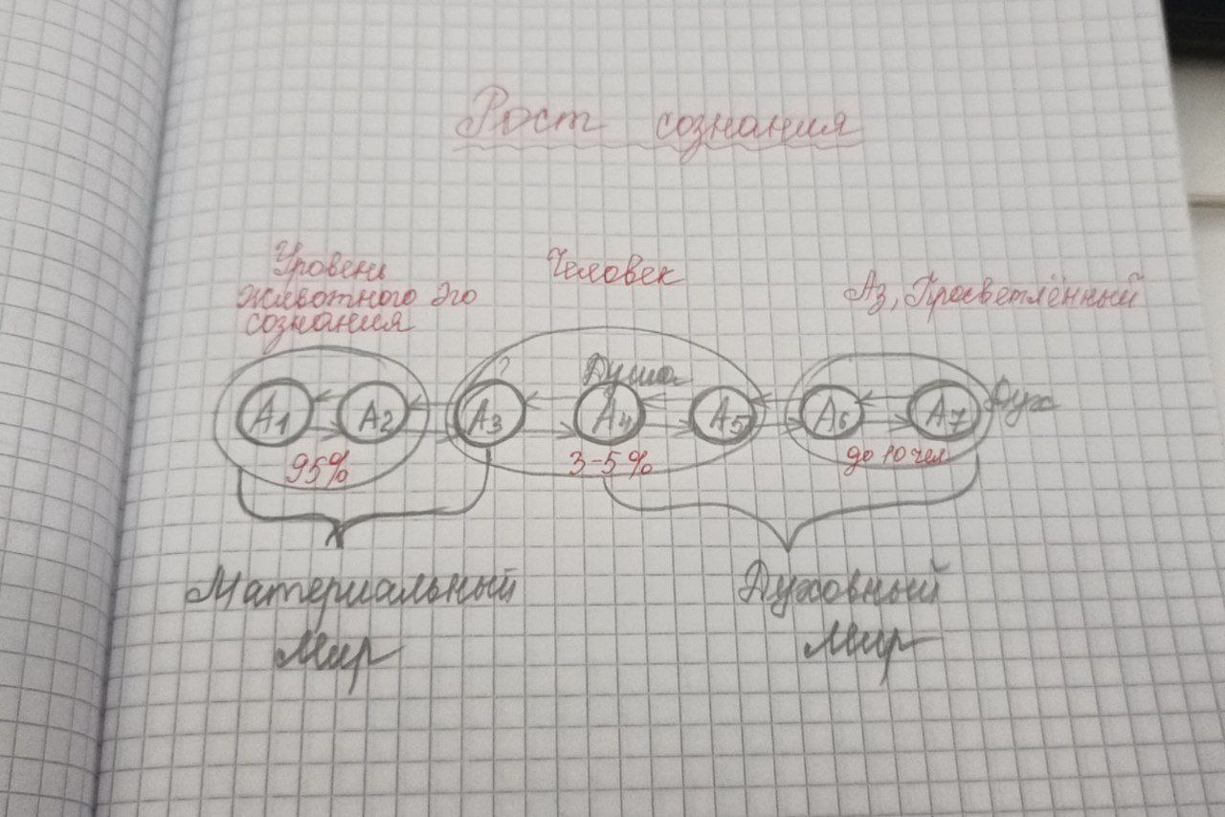

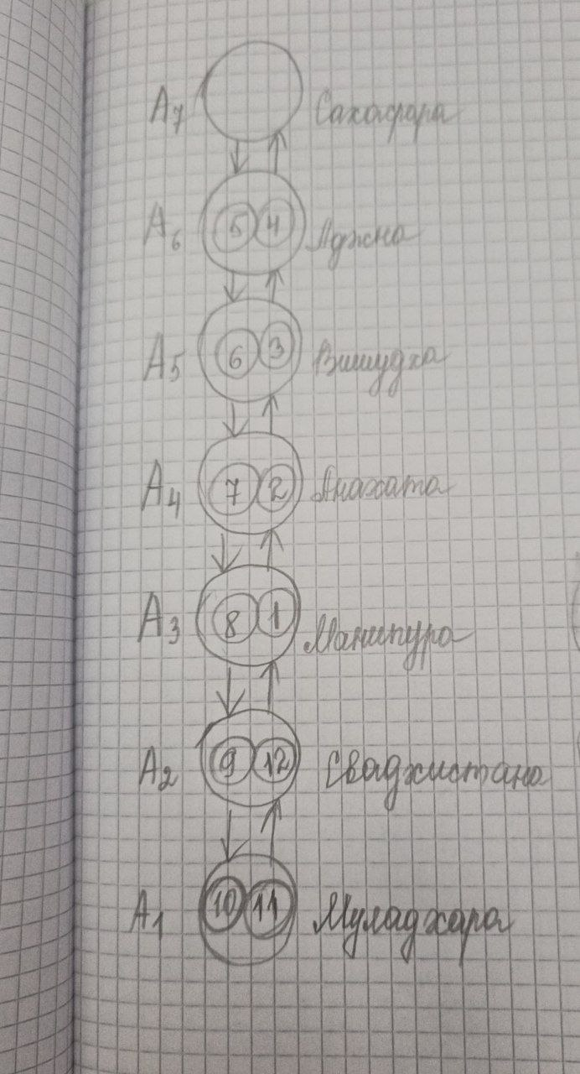

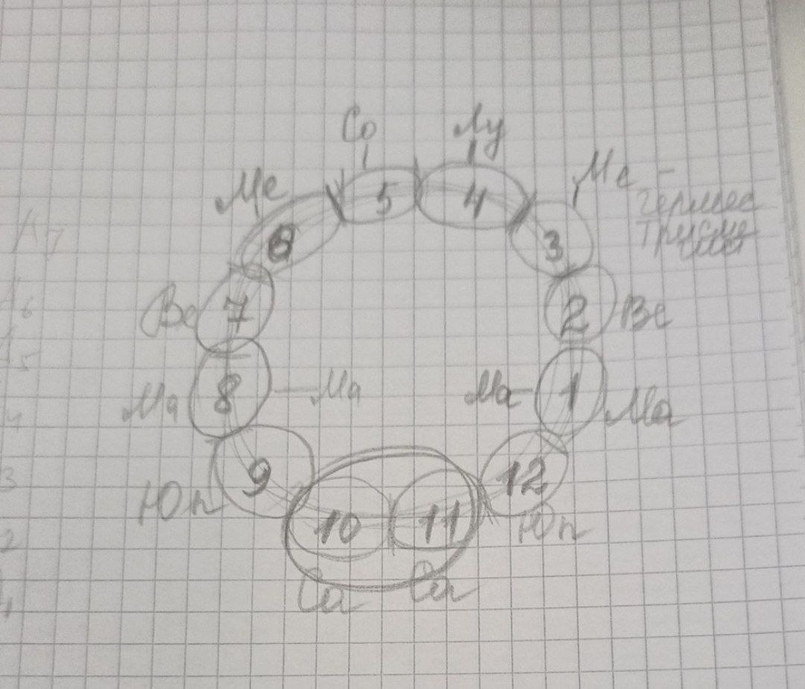

Черновик

Для построения Системы, связанной с планетами и зодиакальным кругом.

 | Чакра | Участок тела / головного мозга* |  | Соответствие знакам зодиака  Левая сторона / правая сторона | Основное значение, за что отвечает | Задача наполнения энергией
  Получает и транслирует энергию планеты
1 | Муладхара (корневая) | Основание позвоночника (первичная нейрология) | Сатурн | 11 -Водолей /10 Козерог | Безопасность, устойчивость | Обеспечивает здоровье физическое
2 | Свадхистана (сакральная) | Нижняя часть живота, тазовая область на уровне половых органов, подчревное сплетение. | Юпитер | 12-Рыбы / 9- Стрелец |  | Питает энергиями чувства и эмоции
  Творчество, эмоции,
  наслаждение
3 | Манипура (солнечное сплетение) | Располагается на уровне чуть ниже пупка, надчревное сплетение и распространяется до солнечного сплетения. | Марс | 1-Овен /8- Скорпион |  | формирует намерения или мыслеобразы.
  Воля, личная сила,
  действие
4 | Анахата (сердечная) | Располагается в центре груди, в сердечном сплетении. Она проецируется в районе V-VI грудных позвонков. | Венера | 2- Телец / 7- Весы | Баланс, гармония | Питает энергией лучшие черты характера человека – способность любить, принятие, умиротворение, сострадание, счастье.
5 | Вишуддха (горловая) | Горло, шейный отдел позвоночника, связанная с речью и слухом проецируется в районе щитовидной железы (каротидное сплетение). | Меркурий | 3 - Близнецы / 6- Дева |  | Питает энергией высшую часть интеллекта – различение, разум. Позволяет делать объективный анализ через наблюдение и различение воспринимать концепции, философии, религии.
  Коммуникации
6 | Аджна (третий глаз) | расположена в области продолговатого мозга, шишковидной железы; проецируется в районе межбровья. | Луна/Солнце | 4- Рак / 5- Лев | Интуиция, видение, внутреннее знание | Преобразует и накапливает энергию, которая способствует процессу логического и образного мышления. Дает высшую интуицию, точнее способность слышать ее голос. Толкает к поиску смысла жизни.
7 | Сахасрара (коронная) | Макушка головы; в районе церебрального сплетения, брахмарандры — места сращения затылочной и двух теменных костей (отверстие большого родничка). | Абсолют | Вселенная | «Духовность», связь с Высшими Силами, cвязывает человека с другими духовными сущностями, эгрэгорами и Всевышним | .

Эмоция – это реакция психики на процесс удовлетворения или раздражения чувств, в связи с качеством привязанности ума к объекту чувств.

